锅巴菜怎么做好吃（制作方法）
主食材：绿豆面适量，小米面适量。
配料：姜丝5克，葱花5克，香菜5克，腐乳汁适量，食用油适量，生抽7克，鸡粉5克，盐2克，白砂糖3克，高汤适量，水淀粉30克，香油5克。
步骤1: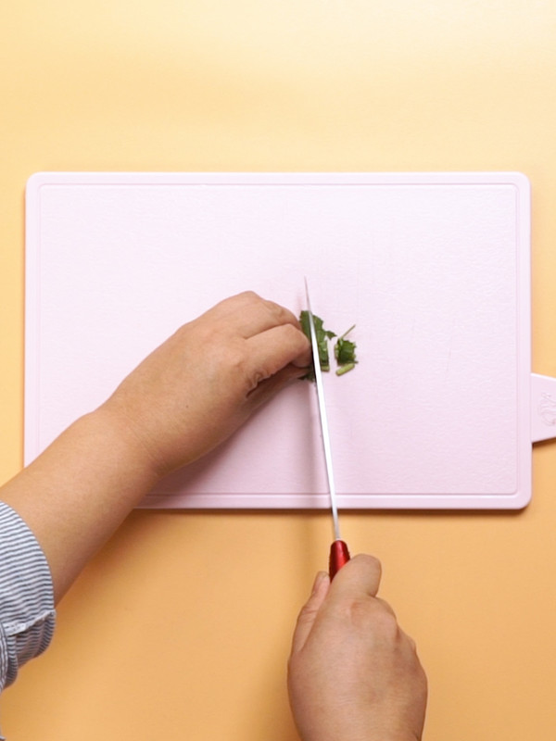
香菜切段
步骤2: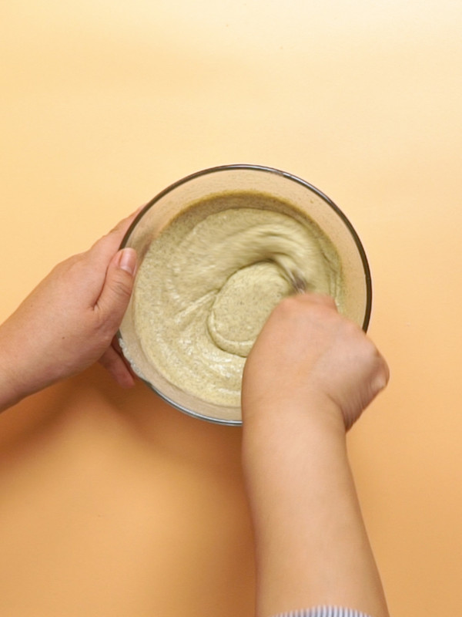
碗中放入绿豆面，小米面，清水50毫升，搅拌成面糊
步骤3: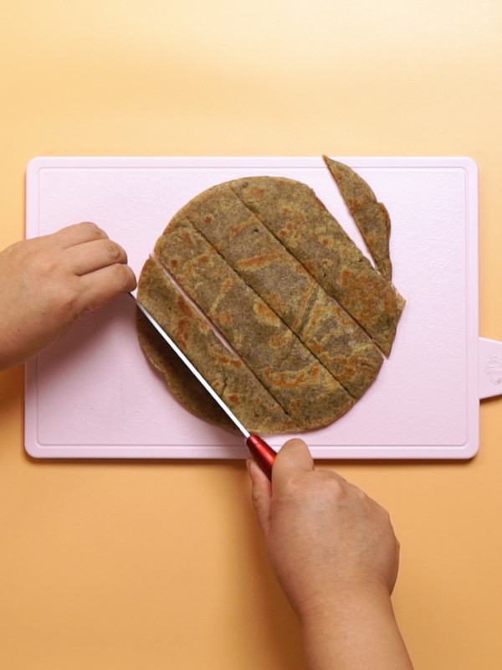
锅中食用油适量刷油，舀入面糊，摊成饼状，小火煎熟，切成小块
步骤4: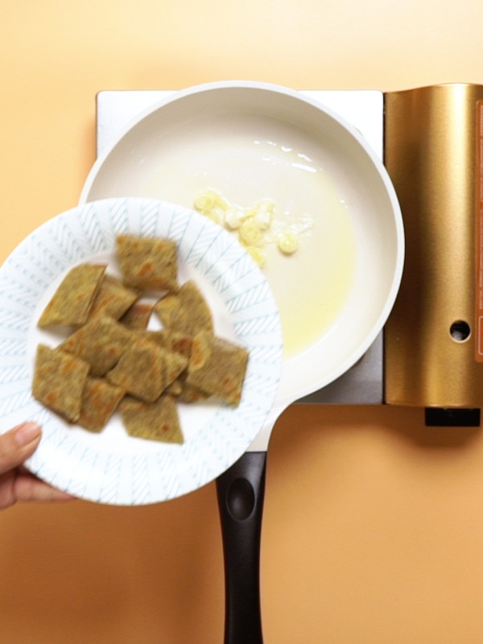
锅中放油5毫升，倒入姜丝，葱花，大火爆香，倒入面饼
步骤5: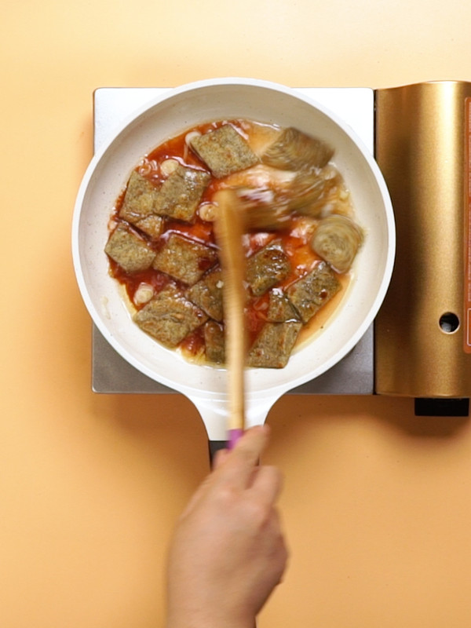
倒入腐乳汁，生抽，鸡粉，盐，白砂糖高汤，翻炒均匀
步骤6: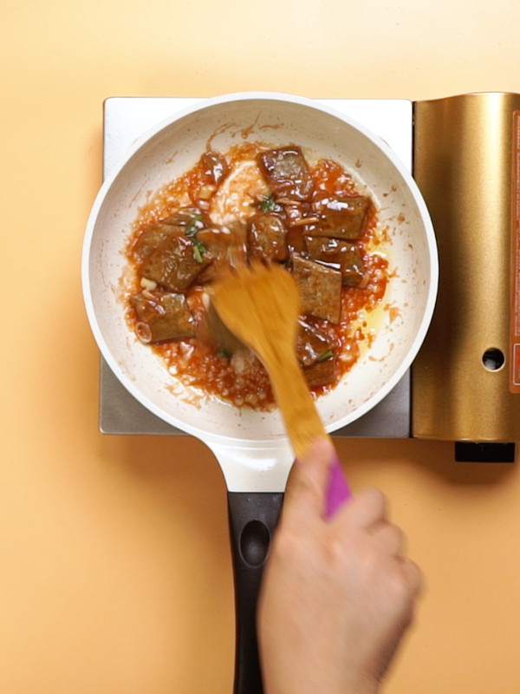
加入水淀粉，翻炒均匀，倒入香菜，香油，翻炒均匀

